《QuickNV》操作指南

部署

上传镜像到《易启动》中
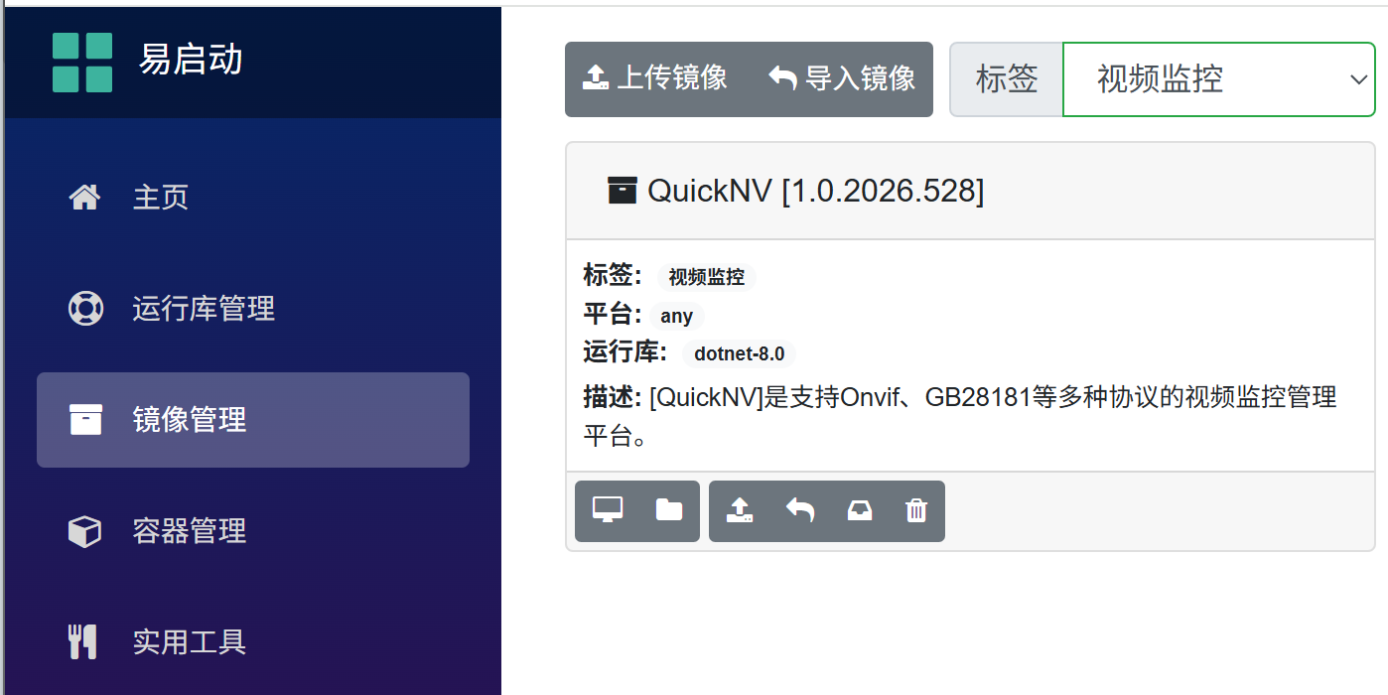

创建容器
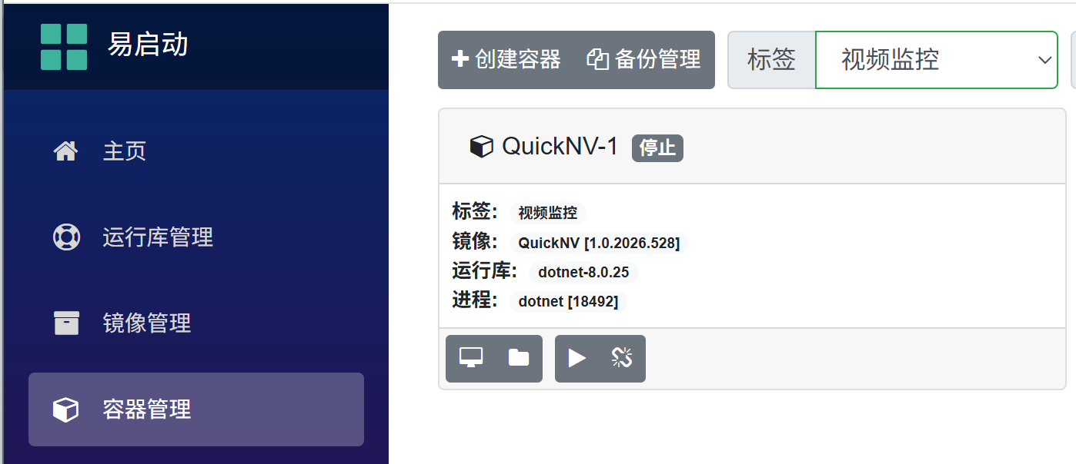

配置Web服务
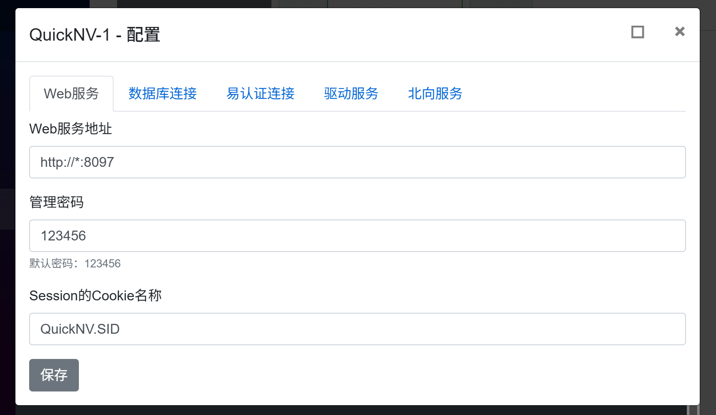

配置驱动接口
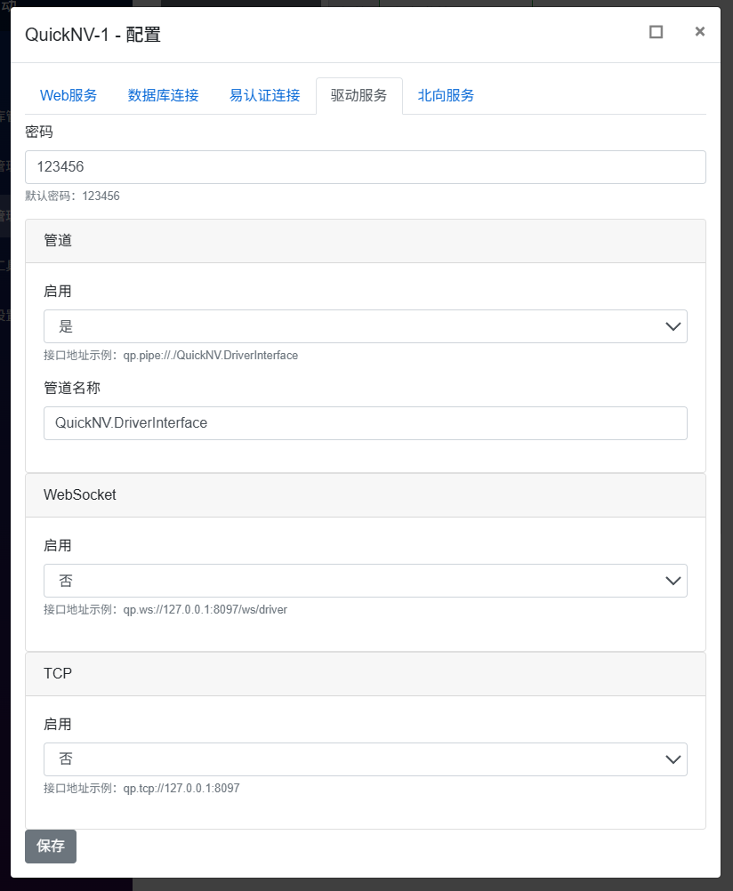
默认是启动了WebSocket和管道方式的驱动接口的。
WebSocket接口可以和QuickNVWeb服务共用端口，管道接口可以在同服务器上连接，一般情况下是够用的。如需要单独的TCP端口连接驱动，也可以单独配置。

防火墙配置
默认情况下Windows系统是禁止了端口访问权限的，可以在防火墙处添加允许[C:\Program Files\dotnet\dotnet.exe]程序通过防火墙。
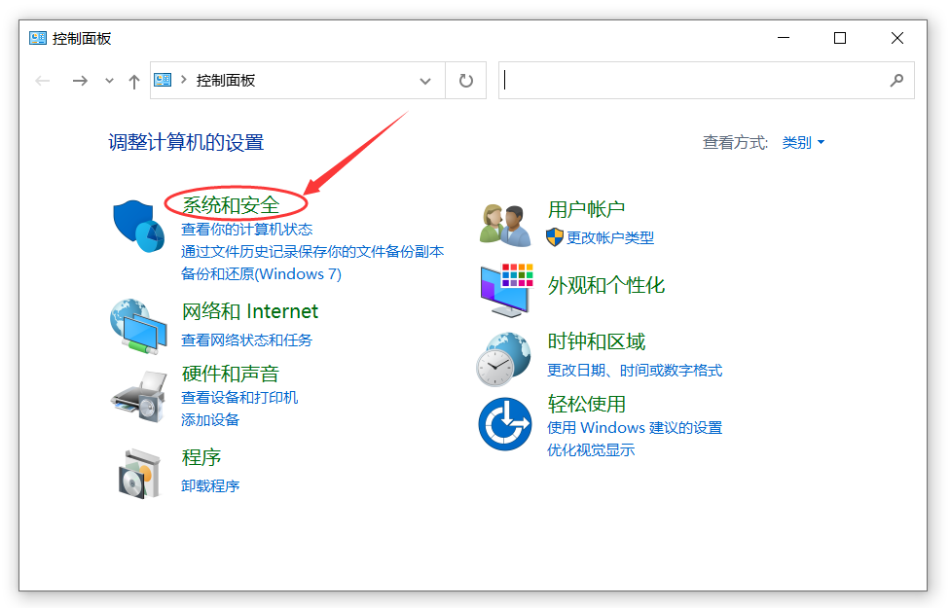
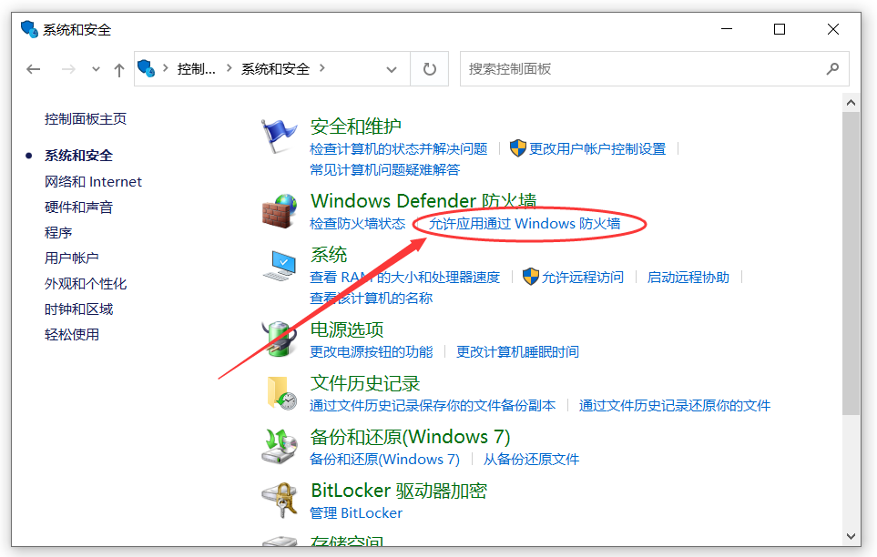
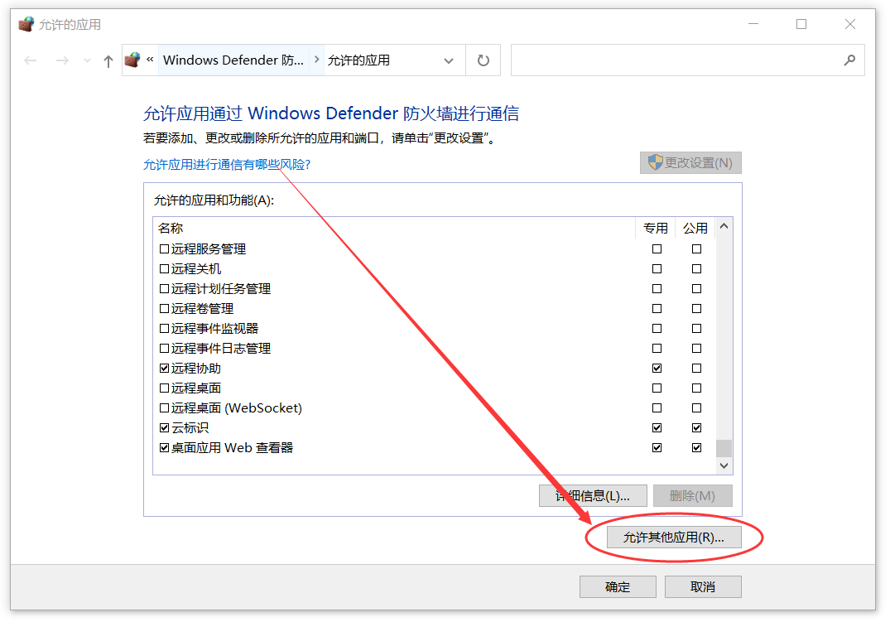
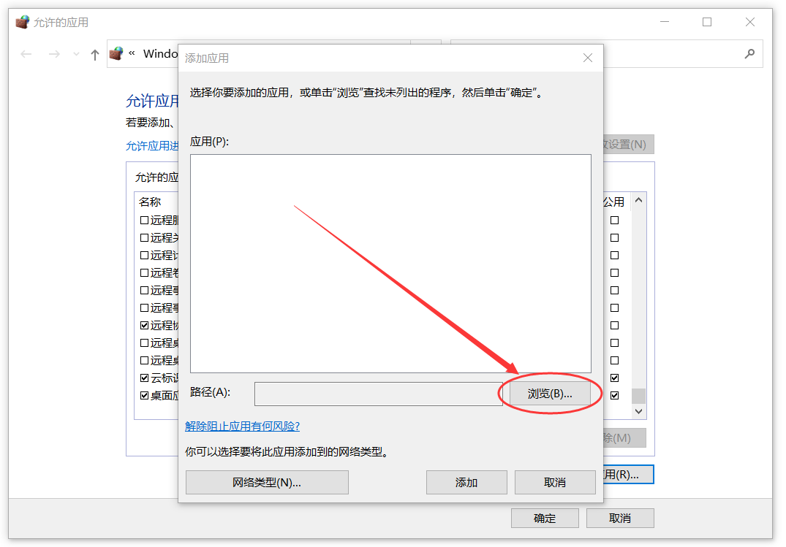
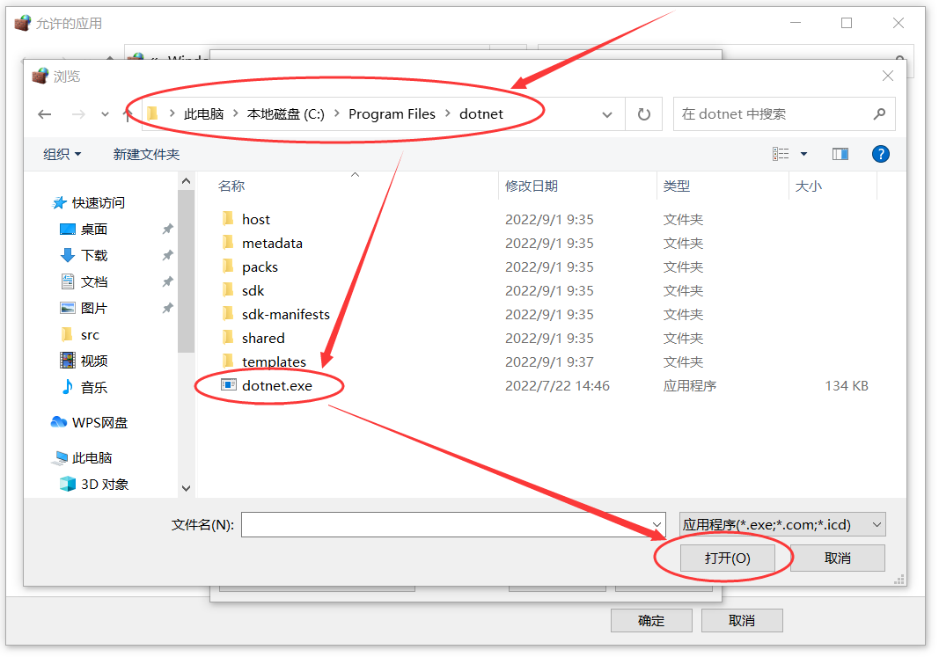
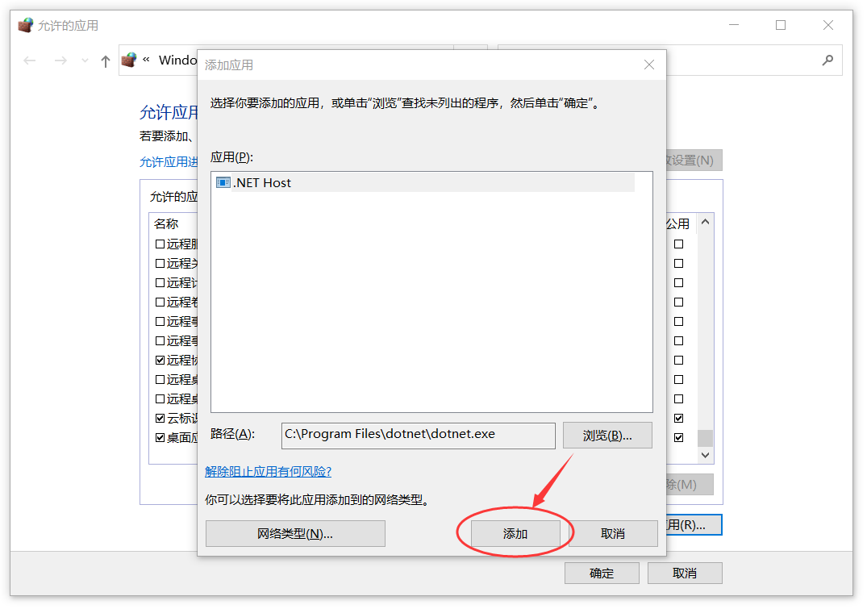
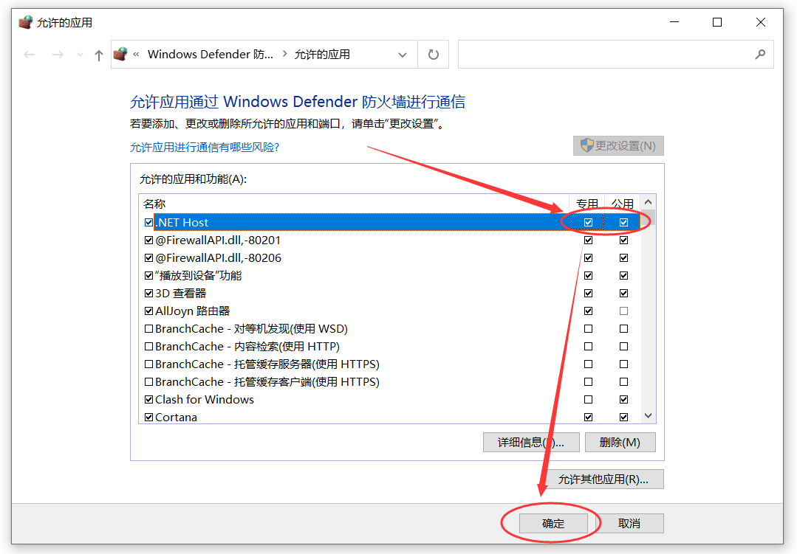
也可以在防火墙高级配置中单独允许特定的端口。

登录
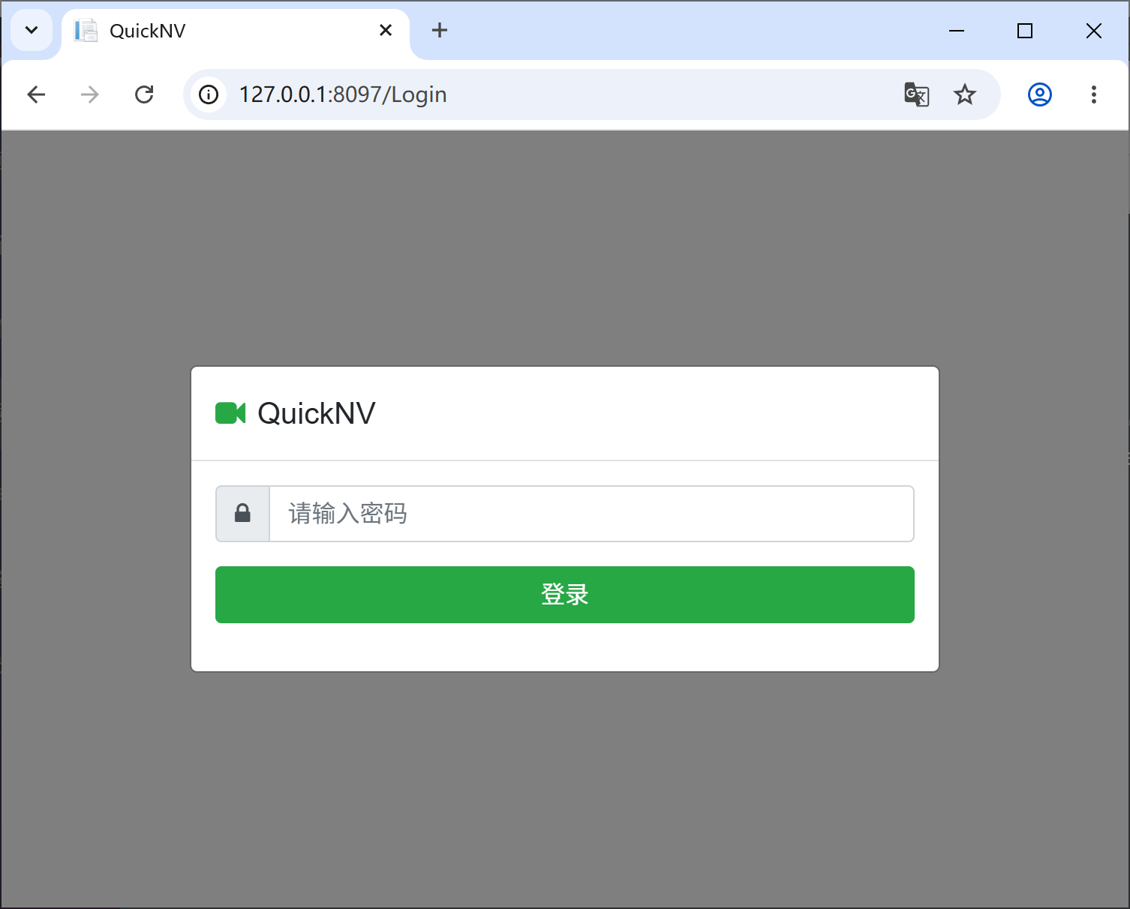
在浏览器中输入URL后访问即可看到登录页面，输入正确的密码后即可登录。

仪表盘
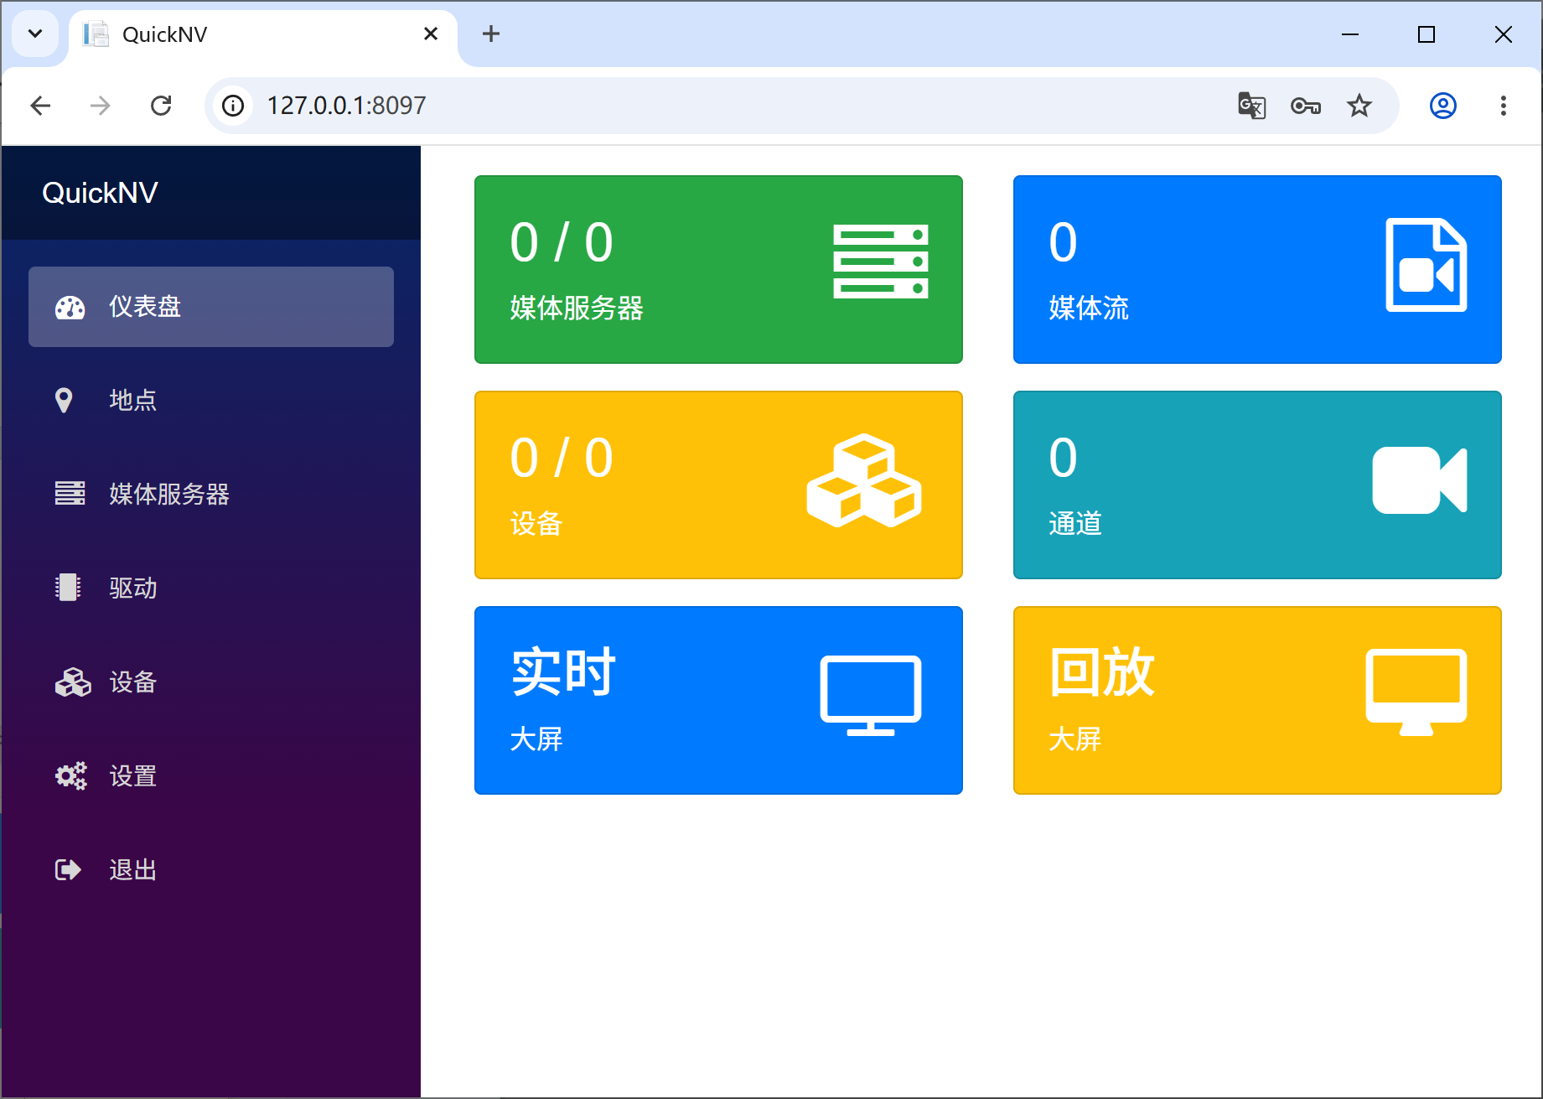
在仪表盘页面可以看到常用数量信息。

地点
在地点管理页面中可以对地点树进行添加、编辑和删除操作。
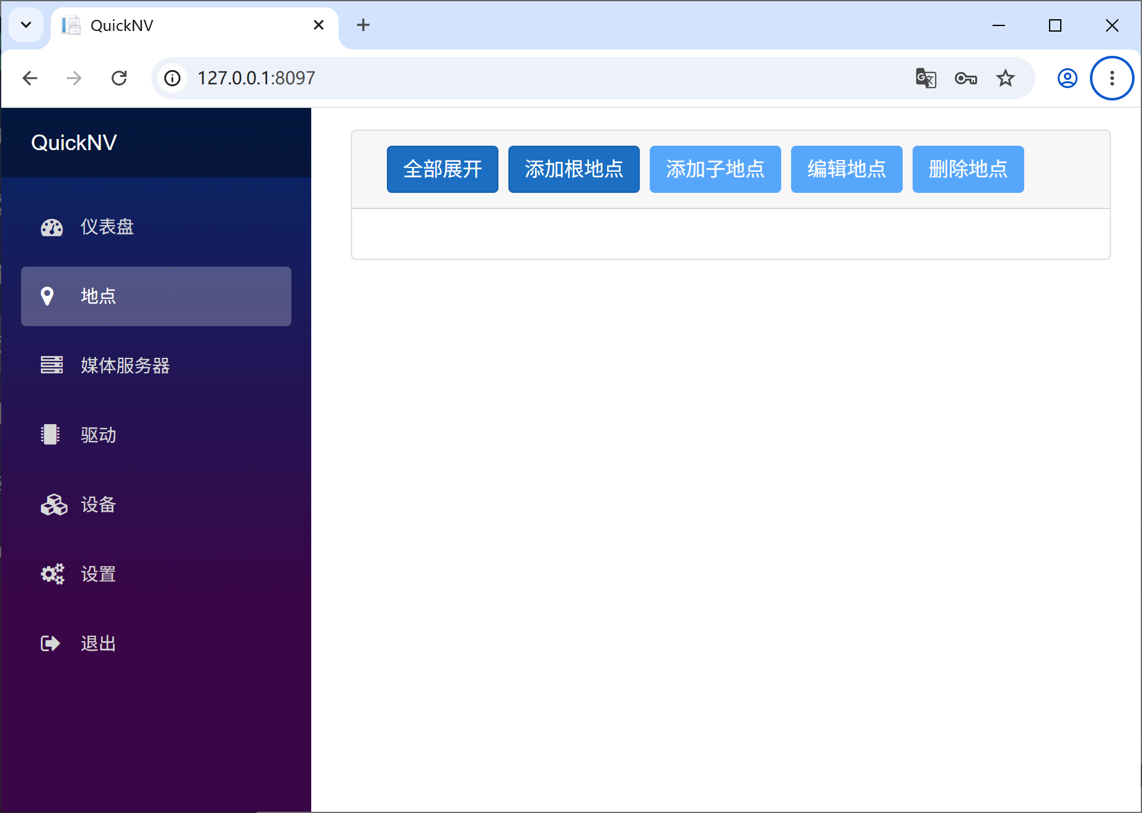

媒体服务器
摄像头通道的实时画面是推送到媒体服务器，网页中是连接媒体服务器获取实时画面进行显示的。
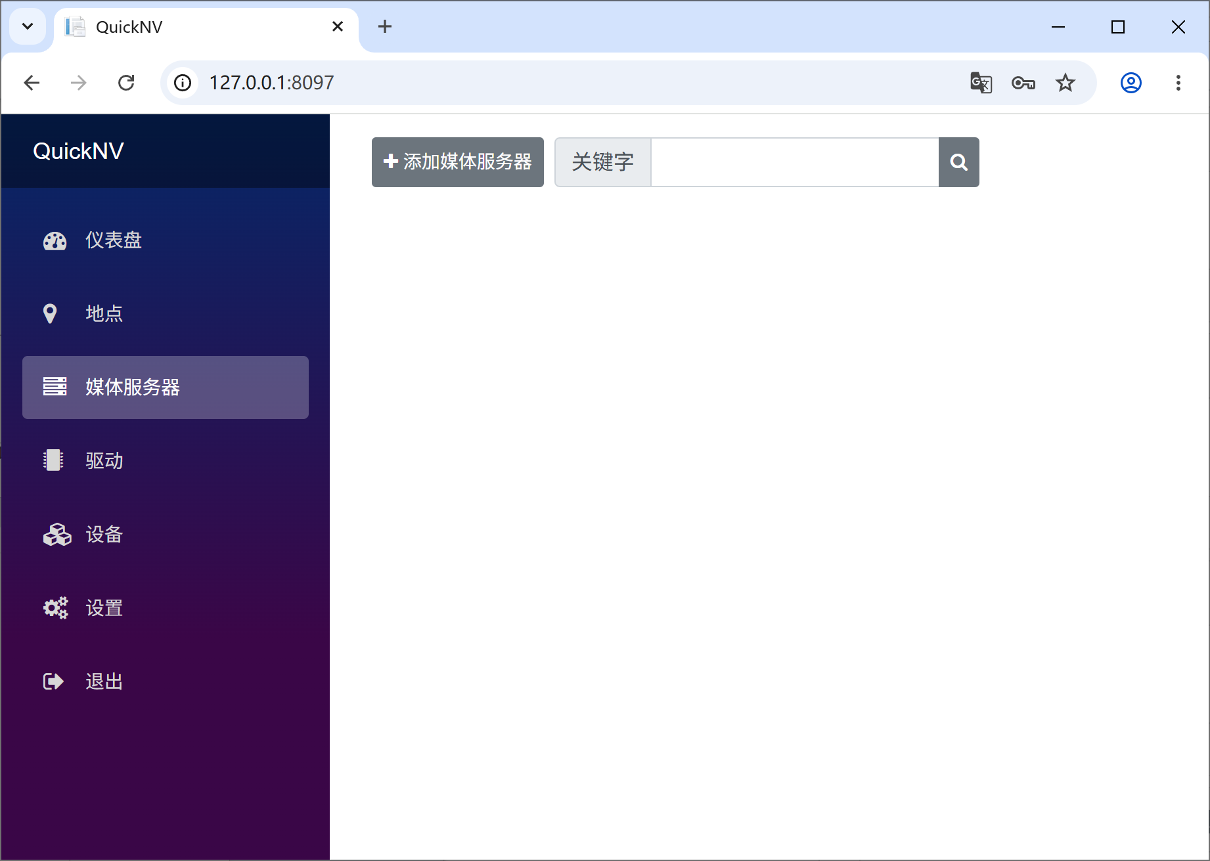
添加媒体服务器，“公开访问IP地址”一定要填写摄像机和查看QuickNV网页电脑能够访问到的IP地址。
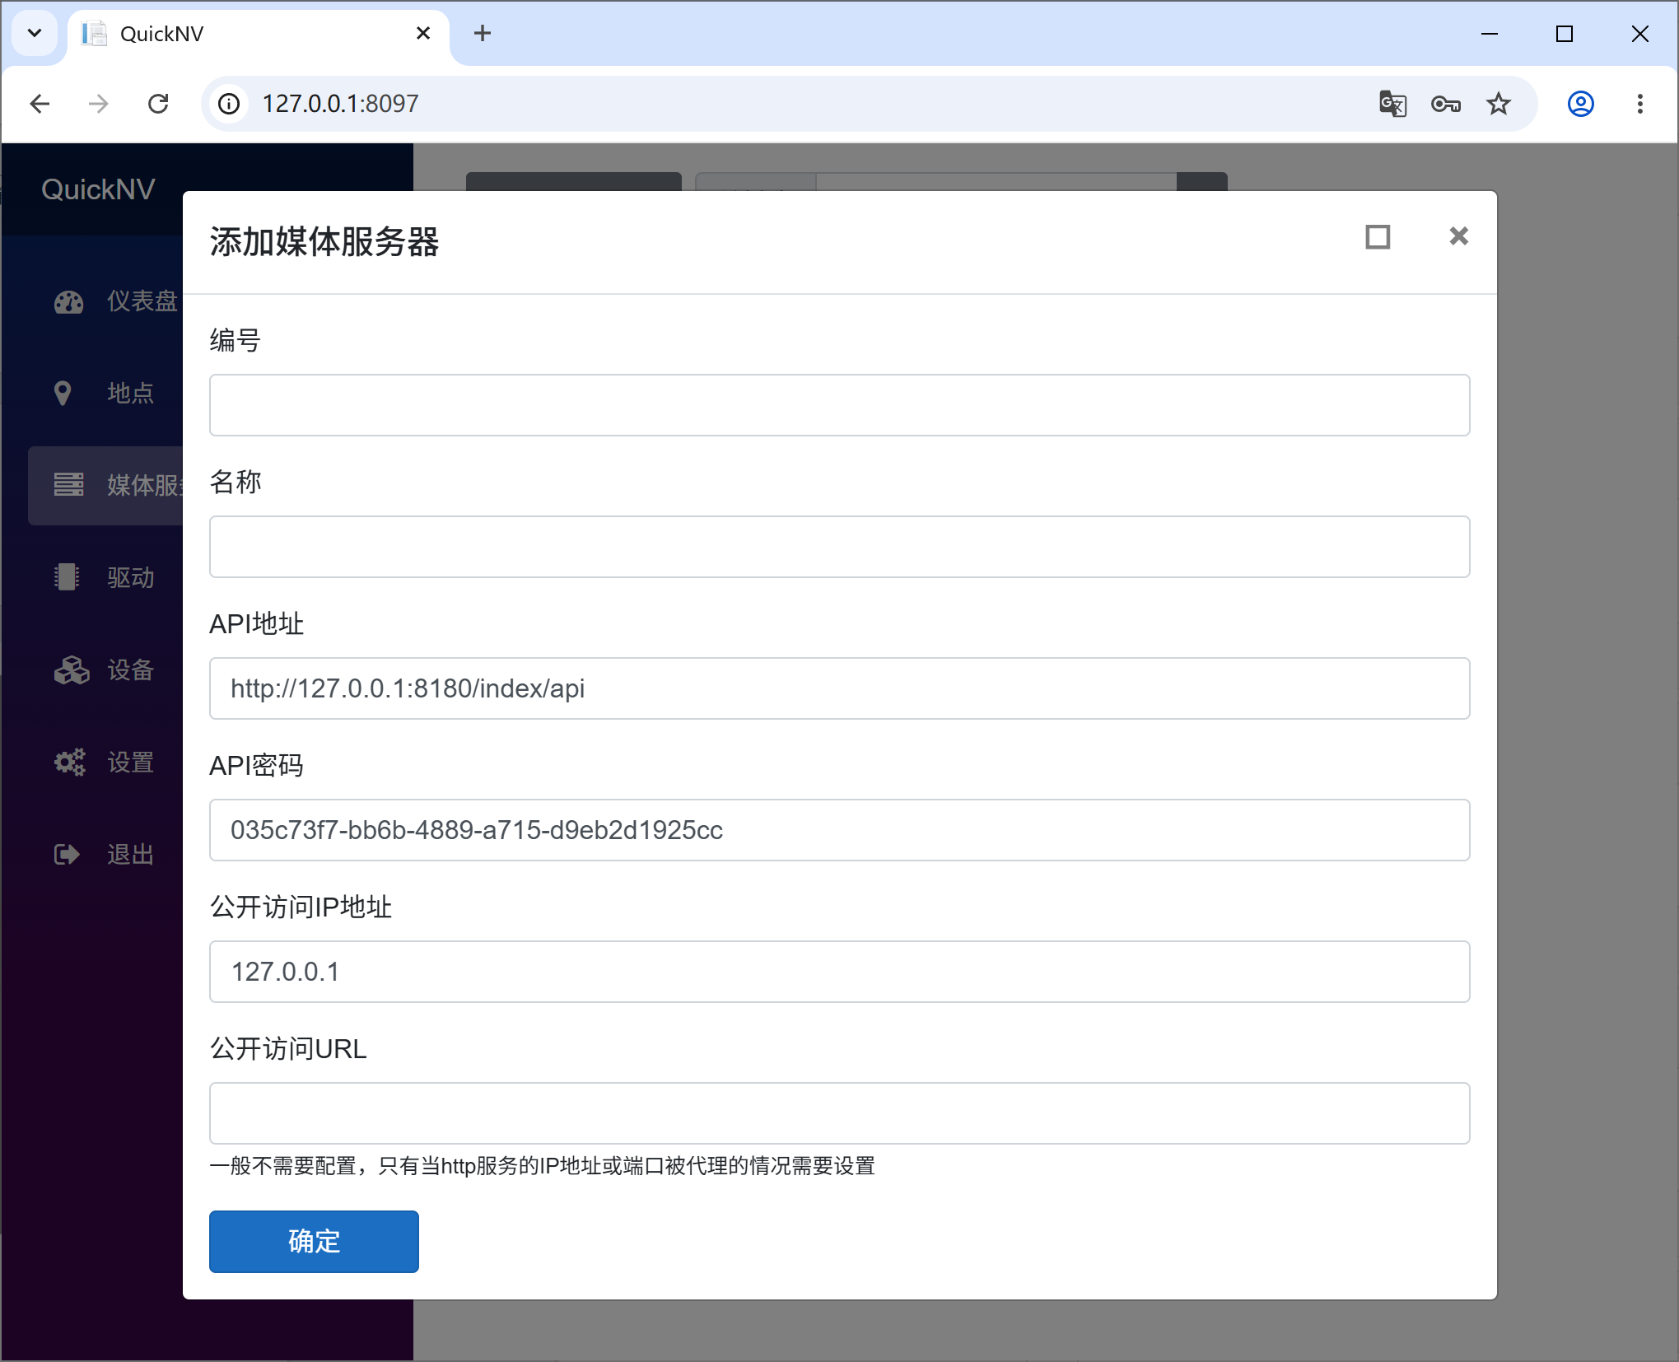

驱动
驱动管理页面可以查看目前连接到QuickNV的驱动列表。
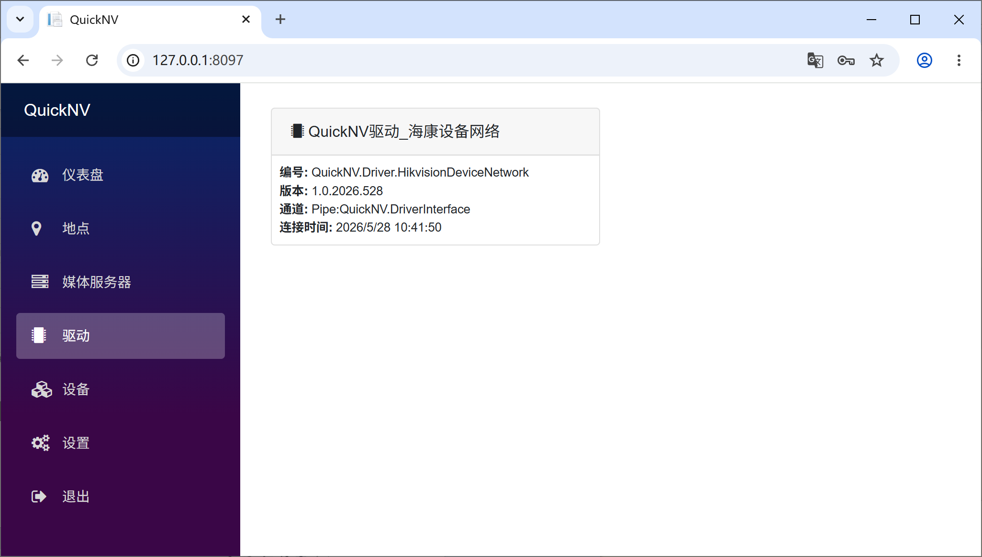

设备
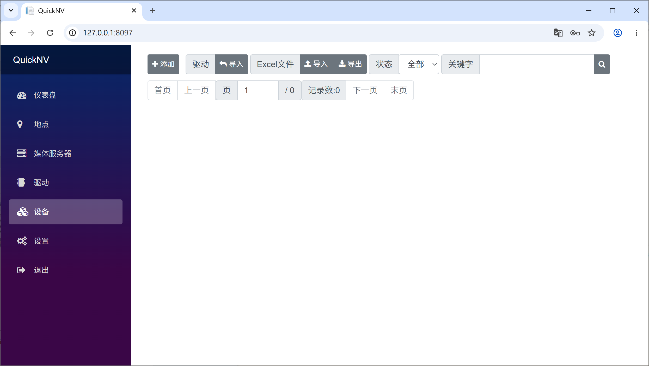
设备管理页面可以“添加”、“导入”设备，可以编辑和删除设备。
点击设备的“通道”图标即可查看该设备的通道信息：
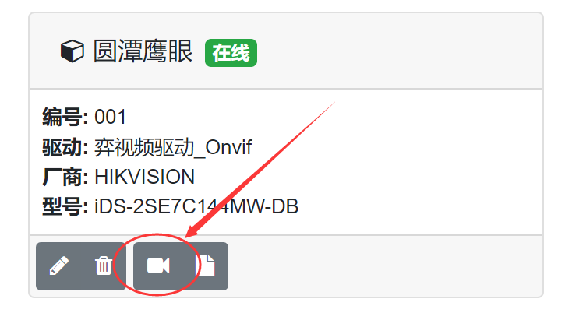
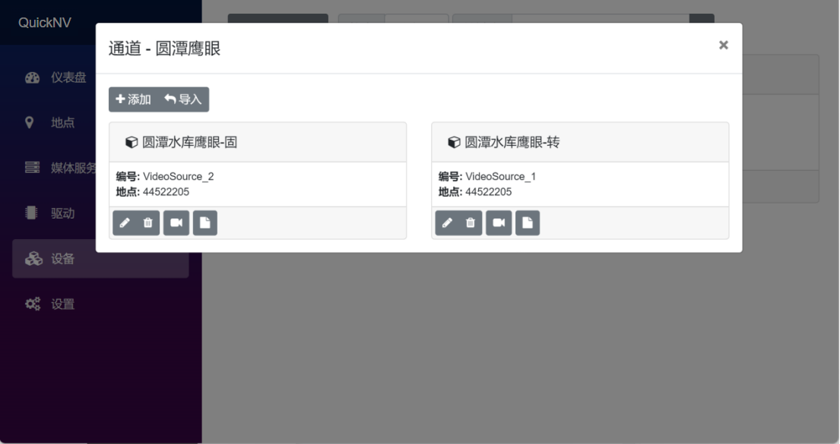
再点击通道预览按钮，即可预览通道的实现画面和进行云台控制。
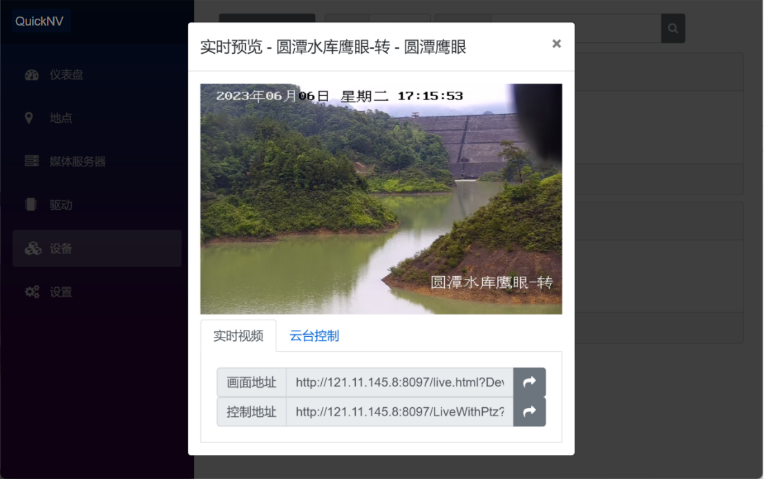
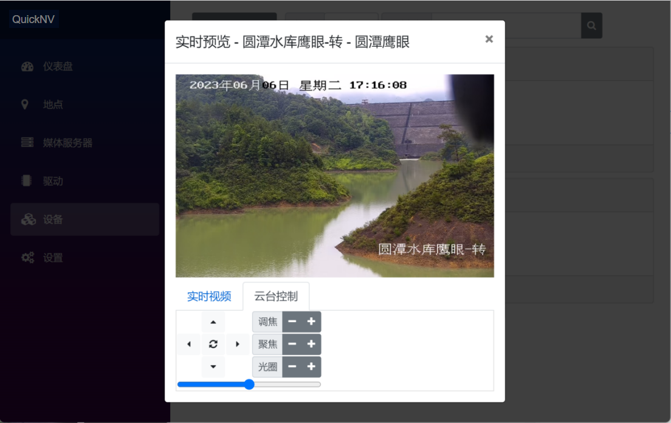

多画面预览
多画面预览是一个单独的页面，输入【/View】即可访问。
有单画面、四画面、六画面、九画面可以选择。
选择右侧要显示的单元格后，双击左侧树形中的通道即可。
